PKP Polskie Linie Kolejowe S.A.
Biuro Komunikacji i Promocji
ul. Targowa 74, 03-734 Warszawa
tel. + 48 22 473 30 02
fax + 48 22 473 23 34
rzecznik@plk-sa.pl
www.plk-sa.pl

Warszawa, 17 grudnia 2018 r.
Informacja prasowa
Bezpieczniej przez 18 przejazdów kolejowo-drogowych w Małopolsce

Bezpieczniejszy ruch kolejowy i drogowy w Małopolsce zapewni modernizacja
18 przejazdów. Z efektów inwestycji PKP Polskich Linii Kolejowych S.A. kierowcy już korzystają w Mszalnicy, Muszynie i Kleczy Dolnej. Wartość programu przejazdowego w regionie to 18,7 mln zł. Ogólnopolski projekt za ponad ćwierć miliarda zł, współfinansowany jest ze środków UE.

PKP Polskie Linie Kolejowe S.A. realizują projekt przejazdowy w ramach Krajowego Programu Kolejowego. Zapewni on bezpieczniejszy i płynniejszy przejazd pociągów i aut.

Kierowcy już mogą płynniej przejeżdżać po nowej jezdni na przejazdach: w Mszalnicy, Muszynie i Kleczy Dolnej. Na 2 przejazdach w Muszynie (na linii Muszyna – Krynica) zainstalowane zostaną dodatkowe zabezpieczenia – urządzenia sygnalizacji przejazdowej i monitoring, co zapewni wyższy poziom bezpieczeństwa. Na przejeździe w Mszalnicy (trasa kolejowa Tarnów – Leluchów) montowane są nowe urządzenia przejazdowe i oświetlenie. W Kleczy Dolnej (linia Kalwaria Zebrzydowska Lanckorona – Wadowice) również zainstalowane będą urządzenia przejazdowe, monitoring i funkcjonalne oświetlenie.
Prace na przejazdach zostały uwzględnione w rozkładzie jazdy pociągów i nie powodują zmian w podróżach.
W przyszłym roku zmodernizowane zostaną kolejne przejazdy m.in. w Skawinie, Brzeźnicy i Przeciszowie na linii Kraków Płaszów – Oświęcim, w Powroźniku na trasie Muszyna – Krynica oraz Osielcu na linii kolejowej Sucha Beskidzka – Chabówka.

Wartość projektu „Poprawa bezpieczeństwa na skrzyżowaniach linii kolejowych z drogami – etap I – część przejazdowa” to ponad 256,7 mln zł netto, z czego dofinansowanie UE z Programu Operacyjnego Infrastruktura i Środowisko wynosi prawie 194 mln zł netto. W ramach inwestycji przebudowane zostaną 182 przejazdy. W województwie małopolskim to 18 skrzyżowań. Wartość prac 18,7 mln zł netto. Wykonawcą robót jest konsorcjum firm: KZN Rail Sp. z o.o. i Wadoma Sp. z o.o., sp. komandytowa.

PKP Polskie Linie Kolejowe S.A. konsekwentnie zwiększają poziom bezpieczeństwa na sieci kolejowej - budują bezkolizyjne skrzyżowania i modernizują przejazdy w ramach wielu projektów inwestycyjnych. W Małopolsce zmiany widoczne są m.in. na linii E30 Katowice - Kraków, gdzie budowane są bezkolizyjne skrzyżowania oraz montowane nowe urządzenia zabezpieczające. W ramach działań pracowniczych szkoleni są dyżurni oraz dróżnicy odpowiadający za właściwą obsługę przejazdów kolejowo-drogowych.

#ŻółtaNaklejkaPLK
To dodatkowe działania na rzecz bezpieczeństwa. W tym roku PLK oznakowały wszystkie, blisko 14 tysięcy przejazdów indywidualnymi numerami, aby w przypadku niespodziewanego zdarzenia np. awarii samochodu, można było podać jego lokalizację i wstrzymać ruch kolejowy. Więcej o #ŻółtaNaklejkaPLK na http://www.bezpieczny-przejazd.pl/o-kampanii/zoltanaklejkaplk/.

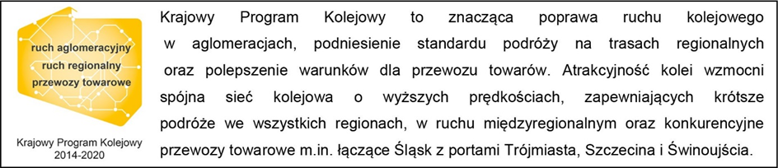

Kontakt dla mediów:
Dorota Szalacha
Zespół prasowy
PKP Polskie Linie Kolejowe S.A.
rzecznik@plk-sa.pl
T: + 48 694 480 153

